

ACTIVIDADES: TRASLADAR FIGURAS EN CUADRÍCULAS

Observa esta imagen para recordar cómo se traslada una figura. Aquí se trasladó cada punto del triángulo ABC, dando origen a los puntos A', B’, C’. La línea punteada indica cuánto y en qué sentido se trasladó. Fíjate que está sobre una cuadrícula formada por ejes cartesianos.
- ¿Cuántos lugares hacia la derecha y cuántos hacia arriba se trasladó el triángulo?
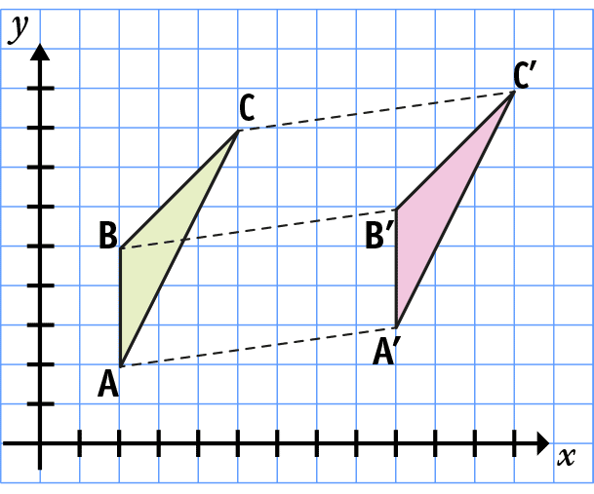

Traslada las figuras según lo indicado:
- Traslada el triángulo 4 cuadrados hacia abajo y 2 hacia la derecha.
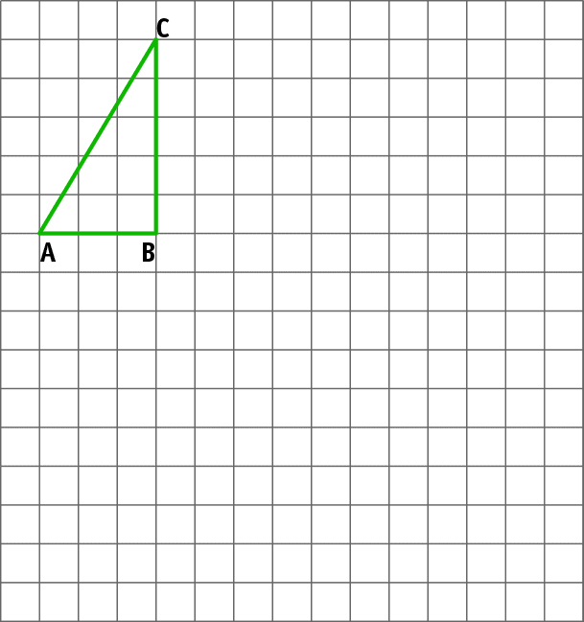

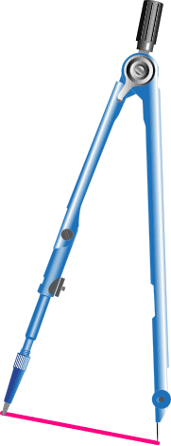
- Mide los lados de ambos triángulos formados con una regla o con el compás. Mira cómo se mide con el compás:

- Basta colocar la punta de metal en un punto y en el otro la punta con la mina.
- Luego esa medida ubícala en el lado correspondiente (con las mismas letras) y verifica que tienen la misma longitud.

- ¿Cómo son las medidas de los lados correspondientes de los triángulos?

- Ahora mide con transportador cada ángulo interior de cada triángulo. ¿Los ángulos correspondientes miden lo mismo?

- Traslada el cuadrilátero 3 cuadrados hacia arriba y 3 hacia la izquierda

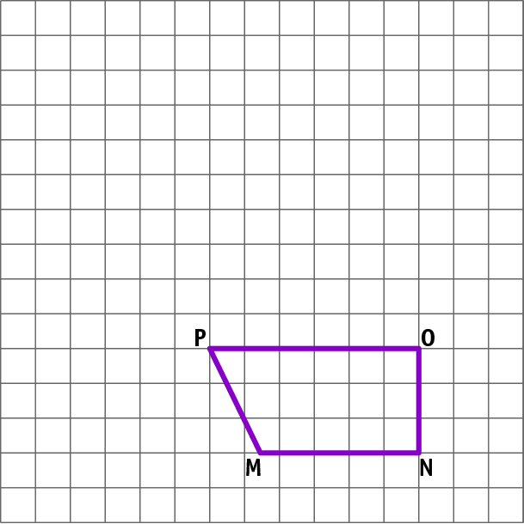

- Mide los lados correspondientes de los cuadriláteros ¿Miden lo mismo los lados correspondientes?

- Ahora mide con transportador cada ángulo interior de cada cuadrilátero. ¿Los ángulos correspondientes miden lo mismo?


Elaborado por: Fundación Gabriel & Mary Mustakis
Imágenes y texto modificado por: Ministerio de Educación de Chile

